**Maciej Oziębły**

**Nr indeksu: 184147**

Programowanie sieciowe

Sprawozdanie 1

Zakres sprawozdania:

* liniowe sieci neuronowe
* wykorzystanie klasyfikatora minimalnoodległościowego
* rozpoznawanie liter

## Stworzenie sieci neuronowej

W celu stworzenia liniowej sieci neuronowej do do rozpoznawania znaków wykorzystałem następujący schemat:  
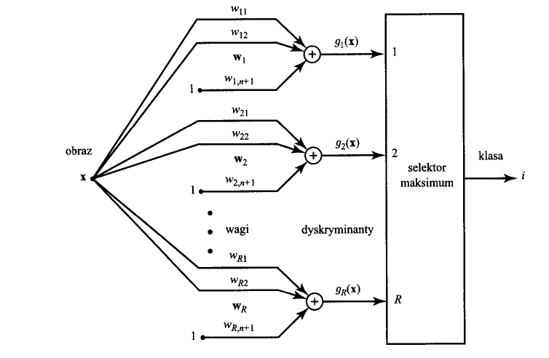

Opierając się na schemacie i teorii z zajęć stworzyłem sieć za pomocą kodu w matlabie („letter_recogniser.m”):

function [ recognised_letter ] = letter_recogniser( input )

%% load letters

letters = load_letters_definitions();

%% weight calculation

w_n_plus_1 = -1*sum(letters'.*letters',2)/2;

%% dicrimination foo vector calculation

discrimination = letters' * input + w_n_plus_1;

%% find and return best match (bigest val index in discrimination vector)

recognised_letter = find(ismember(discrimination, max(discrimination)));

end

Podając na wejściu funkcji literę w formie wektora 100 wartości dostajemy na wyjściu numer litery z bezy danych. Jako bazę danych wykorzystałem funkcję „load_letters_definitions.m”, w której znajdują się wektory zawierający wygląd wszystkich kolejnych liter

## Testy:

W celu przetestowania działania sieci stworzyłem skrypt „testerka.m”:

letters = load_letters_definitions();

tries_per_letter = 300;

avg_tries_per_letter = zeros(size(letters,2),1);

for letter_no = 1:size(letters,2)

tries = 0;

letter_no

for i = 1:tries_per_letter

letter = letters(:, letter_no);

random_changes_before_fail = 0;

match_failed = 0;

changed_indexes = zeros(200,1);

while(match_failed == 0)

if(letter_recogniser(letter) ~= letter_no)

match_failed = 1;

else

% generate random index not changed yet

rand_index = randi(100);

while(max(ismember(changed_indexes, rand_index)) ~= 0)

rand_index = randi(100);

end

changed_indexes(length(changed_indexes)+1) = rand_index;

letter(rand_index) = mod(letter(rand_index)+1,2);

random_changes_before_fail = random_changes_before_fail+1;

end

end

tries = tries + random_changes_before_fail;

end

avg_tries_per_letter(letter_no) = tries / tries_per_letter;

end

stem(avg_tries_per_letter)

title('average random changes on picture needed for recogniser to match incorrectly')

xlabel('letter')

ylabel('tries needed')

Skrypt ten wrzuca po kolei każdą z liter do sieci rozpoznającej znaki, a następnie zmienia 1 losowy piksel (nie zmieniony wcześniej) na jego przeciwieństwo. Zmiany trwają tak długo, aż sieć popełni błąd w rozpoznawianiu znaku. Dla każdej litery wykonane jest 300 prób, a następnie jest wyciągany z nich średnia ilość zmian potrzebnych do wystąpienia błędu.

## Wyniki testów:

Używając swojego skryptu testującego wygenerowałem wykres średniej ilości losowych zmian potrzebnych, do wystąpienia błędu w sieci rozpoznającej znaki:

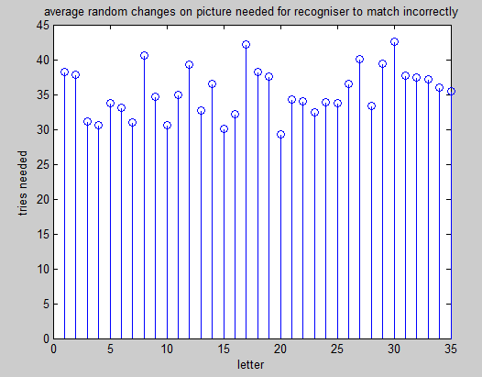

Liczba zmian potrzebnych do wywołania błędu mieści się w zakresie [30,44] więc rozrzut wynosi   
ok 20%, a sam zakres zawiera zaskakująco wysokie wartości (średnio trzeba zmienić ponad 1/3 obrazka, aby algorytm rozpoznający zawiódł).

## Wnioski:

* Liniowa sieć neuronowa polegająca na klasyfikatorze minimanoodległościowym służąca do rozpoznawania znaków jest bardzo prosta do zaimplementowania – w moim przypadku zajmuje tylko 3 linię kodu w Matlabie (a możliwe jest zaposanie jej w 1 linii)
* Zastosowanie takiej sieci neuronowej daje bardzo dobrze wyniki – średnio trzeba zmienić ponad 1/3 obrazka, aby sieć dała zły wynik. Warto zauważyć, że po takiej ilości zmian rozpoznanie litery jest już bardzo trudne dla człowieka.